**Лабораторная работа №1**

**Обзор технологий и компонент MS SQL Server.   
Знакомство с базами данных в среде MS SQL Server**

**Задание 1.**

**База данных (БД)** – это организованная совокупность данных, которые хранятся и управляются с целью эффективного хранения, поиска и обработки информации.

**Система управления базами данных (СУБД)** – это программное обеспечение, предназначенное для создания, управления и работы с базами данных, обеспечивающее удобный доступ, защиту данных и поддержку транзакций.

А) Под **структурой БД** организация данных в БД, которая определяет, как данные будут храниться, как будут связаны между собой и как будет происходить доступ к ним. Включает **таблицы**, **схему** (логическую организацию таблиц и других объектов БД), **связи** (между таблицами, обычно через ключи), **индексы** (структуры, ускоряющие поиск и доступ к данным в таблицах), **представления** (виртуальные таблицы, основанные на запросах), **ограничения** (правила, обеспечивающие целостность данных).

Б) **Структура БД** важна, так как обеспечивает:

**Эффективность хранения данных** – помогает организовать данные таким образом, чтобы минимизировать избыточность и обеспечить их компактное хранение

**Целостность данных** – структура данных включает механизмы обеспечения целостности, например, ограничения (первичные и внешние ключи)

**Управляемость и масштабируемость** – структура делает БД более гибкой и способной к масштабированию, позволяет добавлять новые таблицы без нарушения целостности существующих данных и функционала

**Скорость работы с данными** – связывает данные так, чтобы можно было быстро извлечь с помощью запросов

**Безопасность** – организация прав доступа к данным

**Поддержка интеграции и совместимость** – способствует интеграции с другими системами

**Задание 2.**

А) Создание запроса. Определение используемой версии SQL Server с помощью следующих запросов:

1) **SELECT @@version**

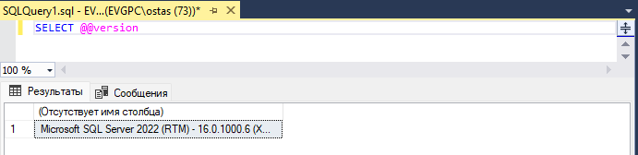

2) **PRINT @@version**

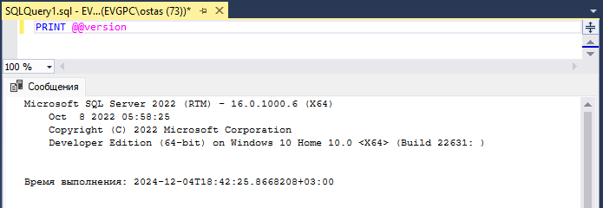

Б) Запрос **SELECT** возвращает таблицу, а **PRINT** выводит сообщение с нужной информацией.



В) Сохраненные запросы имеют расширение **.sql**

**Задание 3.**

А) В обозревателе объектов можно увидеть множество типов объектов БД, которые распределены по следующим категориям:

**Базы данных** (все базы данных, как системные, так и пользовательские)

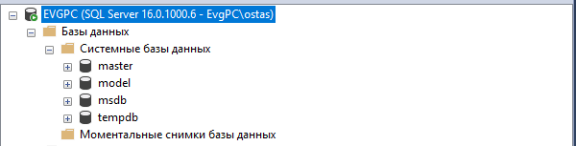

**Безопасность** (объекты, связанные с безопасностью)

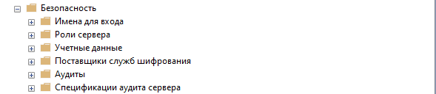

**Объекты сервера** (объекты, связанные с настройкой и управлением сервером)

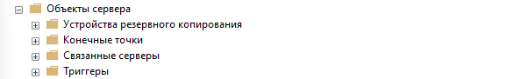

**Репликация** (объекты, связанные с процессом копирования и распространения данных и других объектов между различными экземплярами SQL Server)



**Управление**

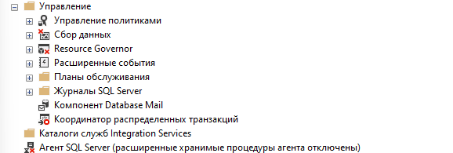

Б) На сервере есть только системные БД, среди которых есть **msdb**

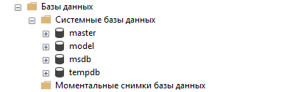

В) На сервере нет устройств резервного копирования (либо отсутствуют соответствующие права для просмотра и управления объектами этой категории)

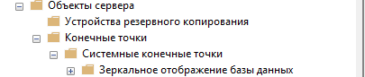

Г) Имена для входа:

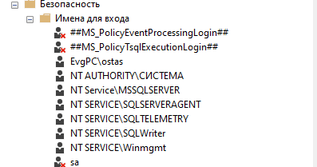

Д) Свойства имени входа на примере **sa**

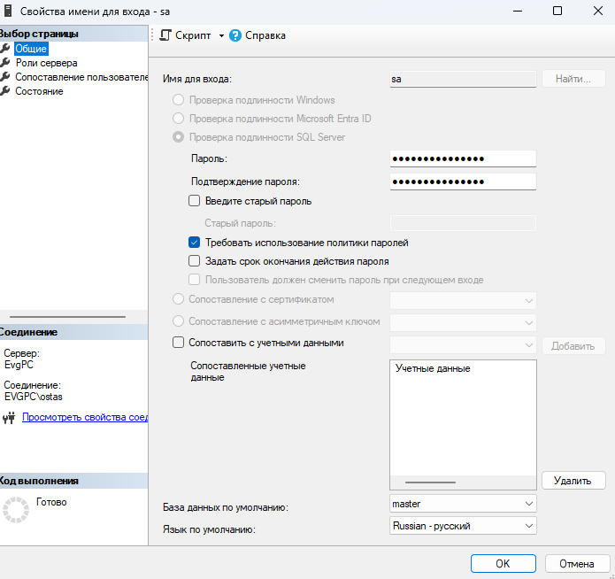

**Задание 4.**

А) В обозревателе объектов БД отображается под следующим именем:



Владельцем БД, в моем случае, является:



Присоединенная БД состоит из следующих файлов:



Логические и физические имена файлов БД не совпадают. Физические имена видны на скриншоте выше, логические имена следующие:



Б) Измененное имя БД:



В) После изменения имени, при попытке повторного присоединения БД появляется ошибка:

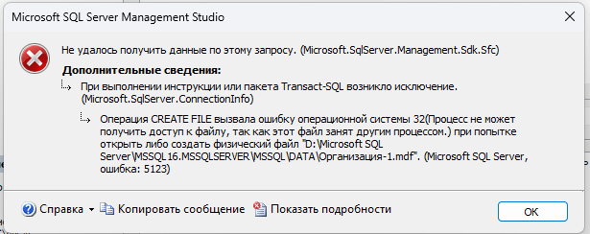

Несмотря на смену имени, БД осталась прежней, поэтому программа не дает присоединить ее повторно.

Г) При повторном присоединении БД после предварительного отсоединения ее имя осталось измененным:



Д) При отсоединении мы никак не затрагиваем саму БД, а при удалении она уничтожается. Для повторного присоединения ее нужно заново установить, либо воспользоваться резервной копией. Соответственно, ее имя старое, измененное ушло вместе с удаленной БД.



Е)

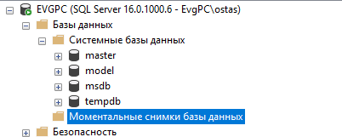

Ж) Этой БД не было в обозревателе, скриншот выше.

З)

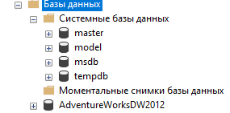 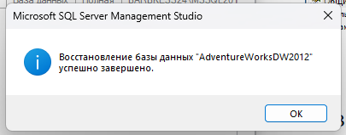

**Задание 5.**

А) Более полную информацию можно получить при помощи процедуры **sp_help**, однако с помощью обозревателя можно рассмотреть множество объектов более наглядно.

Б) Первичные ключи обозначены **primary key** или припиской **PK**

**sp_help**

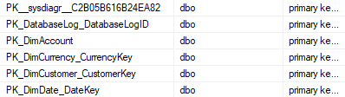

**Обозреватель объектов**



В) Альтернативные ключи обозначены **unique key**

**sp_help**

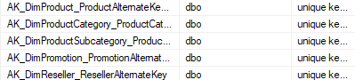

В обозревателе объектов не отображаются, возможно из-за отсутствия необходимых на их просмотр прав.

Г) Внешние ключи обозначены **foreign key**

**sp_help**

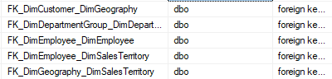

В обозревателе не отображаются

**Задание 6.**

А) Основные свойства таблицы:

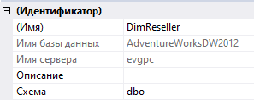

Б) Основные свойства поля Reseller key:

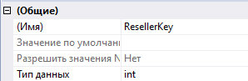

В) 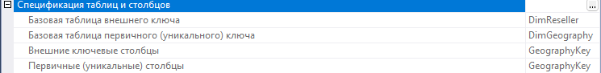

**Задание 7.**

А)















Б)

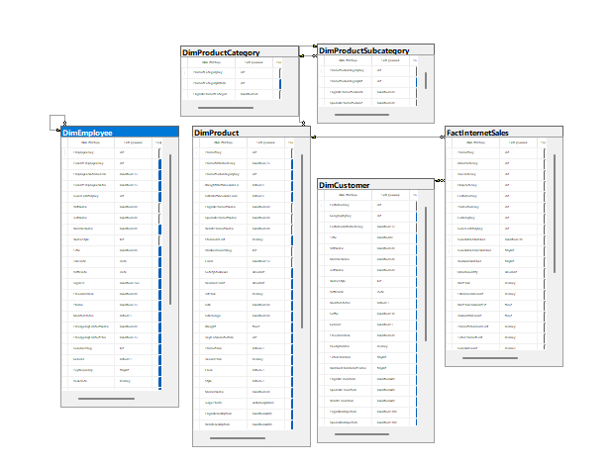

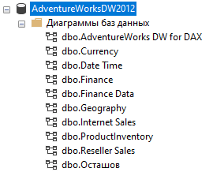

В)

